**Приложение 3. Пособие для рефлексии**

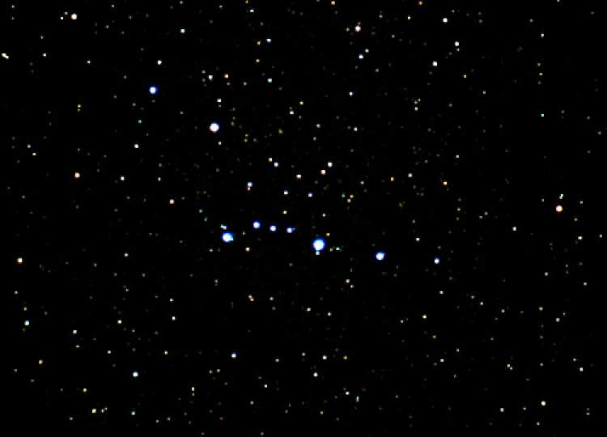



**Источник:** [*https://w7.pngwing.com/pngs/209/793/png-transparent-christmas-star-christmas-star-christmas-decoration-festival.png*](https://w7.pngwing.com/pngs/209/793/png-transparent-christmas-star-christmas-star-christmas-decoration-festival.png)

**КАРТОЧКА РЕСУРСА**

|  |  |  |
| --- | --- | --- |
|  | Тема (проблема) | Интеллектуально-познавательная интерактивная игра «Удивительный мир планет» |
|  | Вид ресурса (иллюстрация, презентация, интерактивное задание, web-сайт, блог, видео, виртуальная лаборатория и т.д.) | иллюстрация, презентация |
|  | Автор(ы):  (ФИО, должность, территория, образовательное учреждение) | Сивец Людмила Васильевна, учитель математики,  Пашкова Марина Александровна, учитель информатики,  Шелемех Елена Николаевна, учитель математики МБОУ «Вешенская СОШ» |
|  | Краткая аннотация | Интерактивная игра предназначена для проведения во внеурочное время в 5 классах, игру можно проводить и в 3-4 классах начальной школы. |
|  | Ключевые слова | Интерактивная игра, космос, планета |
|  | Класс | 5 |
|  | Предмет | Окружающий мир, астрономия |
|  | Раздел | Внеурочная деятельность |
|  | Тема урока по учебному плану | - |